Введение в программную инженерию. Фаза 2
Проект: Mental Diary
Команда: - Викторов Всеволод, менеджер - Дюбов Максим - Федорищев Михаил - Кузин Илья - Прокопьев Даниил

1. Актуализировать правила работы в команде
1.1. Базовые правила первой фазы сохраняются без изменений.
1.2. Еженедельная синхронизация продолжается по воскресеньям в 16:00.
1.3. Для ежедневной оперативной коммуникации используется Telegram-чат.
1.4. Еженедельный отчет о прогрессе передается менеджеру не позднее субботы.
1.5. При возникновении блокеров участник сообщает о проблеме в день обнаружения, чтобы менеджер мог перераспределить задачи.
1.6. Для фазы 2 вводится дополнительное правило: все архитектурные решения и уточнения требований фиксируются в одном общем документе, чтобы не терялась связь между анализом, проектированием и будущей реализацией.

2. Актуализировать план проекта
2.1. Сроки фазы 2: 09.03.2026–28.03.2026.
2.2. Цель фазы 2: перейти от аналитической модели к проектной, зафиксировать архитектуру, подготовить детальные сценарии приоритетных вариантов использования и определить основу для реализации в фазе 3.
2.3. Роли на фазе 2:
Участник | Основная зона ответственности
Викторов Всеволод | координация, контроль артефактов, финальная сборка отчета
Дюбов Максим | проектирование backend-модулей, API, хранение данных
Федорищев Михаил | AI-логика, рекомендации, интеграции с внешними сервисами
Кузин Илья | frontend-прототипы, пользовательские сценарии, GUI
Прокопьев Даниил | диаграммы, документирование, тест-кейсы, сверка требований
2.4. Результат фазы 2: набор архитектурных и проектных артефактов, достаточный для перехода к реализации и бета-сборке в фазе 3.

3. Распределить ресурсы проекта
3.1. Человеческий ресурс остается тем же, что и в фазе 1: 5 человек.
3.2. Плановая нагрузка на фазу 2:
Участник | План часов | Основной фокус
Викторов Всеволод | 12 | координация и интеграция результатов
Дюбов Максим | 10 | backend, API, модель хранения
Федорищев Михаил | 10 | AI-модуль, рекомендации, внешние сервисы
Кузин Илья | 10 | GUI-прототипы, пользовательские сценарии
Прокопьев Даниил | 8 | документация, диаграммы, тестовая модель
3.3. Технические ресурсы: VS Code, GitHub, Figma, Telegram, облачное хранилище для промежуточных файлов, инструменты генерации диаграмм Mermaid.

4. Определить план для итераций фазы
4.1. Фаза 2 делится на две итерации.
4.2. Итерация 2.1: уточнение модели анализа, детализация приоритетных вариантов использования, предварительная архитектура и черновые диаграммы.
4.3. Итерация 2.2: спецификация архитектуры, описание интерфейсов подсистем, прототип GUI, тестовая схема и итоговый отчет изменений фазы.
4.4. Приоритет выполнения задач в фазе 2:
Приоритет | Задачи
Высокий | детализация VIs, архитектура, риск-реестр, способы реализации NFR
Средний | прототипирование GUI, тест-кейсы, последовательность сборок
Низкий | косметические улучшения и второстепенные экраны

5. Выполнить переход от модели анализа ВИ к модели проектирования
5.1. В фазе 1 проект был описан на уровне предметной области, требований и общего набора вариантов использования.
5.2. В фазе 2 проект переводится на проектный уровень: появляются подсистемы, интерфейсы, классы проектирования, соглашения о данных и способах обмена сообщениями.
5.3. Главный принцип перехода: каждый приоритетный вариант использования должен получить понятный сценарий, набор участвующих классов и место в архитектуре.
5.4. Сценарии реализации в фазе 2 охватывают около 40–80 процентов функционального ядра системы, чтобы в фазе 3 можно было собрать рабочий прототип без пересмотра концепции.

6. Уточнить глоссарий
6.1. Mental Diary — веб-система для мониторинга психоэмоционального состояния и поддержки пользователя.
6.2. Запись дневника — ежедневный набор ответов пользователя о самочувствии, событиях и эмоциях.
6.3. Анализ тенденций — обработка исторических данных для поиска устойчивых изменений в состоянии.
6.4. Рекомендация — совет, сформированный системой на основе анализа данных пользователя.
6.5. Критическая тенденция — совокупность признаков, при которой система рекомендует специалиста.
6.6. Адаптер AI — слой интеграции с внешним сервисом генерации текста или анализа.
6.7. Fallback — запасной сценарий работы при недоступности AI-сервиса.
6.8. Подсистема — логически выделенная часть системы с собственными обязанностями и интерфейсом.
6.9. Билд — собранная версия проекта, пригодная для проверки и демонстрации.

7. Уточнить список акторов
7.1. Пользователь — основной актор, который ведет дневник, смотрит аналитику и получает рекомендации.
7.2. Специалист — актор, участвующий в подборе консультаций и верификации критических рекомендаций.
7.3. Администратор — актор, управляющий контентом, пользователями и справочными данными.
7.4. AI-сервис — внешний актор, используемый для анализа текста и генерации рекомендаций.
7.5. Сервис подбора специалистов — внешний актор, который возвращает список подходящих специалистов по критериям.
7.6. Сервис уведомлений — внешний актор, через который система может отправлять напоминания и предупреждения.

8. Уточнить архитектурно значимые ВИ
8.1. ВИ1 «Ввод ежедневной записи» остается базовым сценарием и необходим для накопления данных.
8.2. ВИ2 «Просмотр аналитики» является архитектурно значимым, потому что определяет модель обработки данных и визуализацию результатов.
8.3. ВИ3 «Получение рекомендаций» является архитектурно значимым, потому что требует AI-интеграции и fallback-логики.
8.4. ВИ4 «Подбор специалиста» является архитектурно значимым, потому что зависит от внешнего источника данных и правил отбора.
8.5. ВИ5 «Участие в форуме» и ВИ6 «Чтение блога» оставляются в проекте, но не входят в критическое ядро фазы 2.

9. Актуализировать список ВИ по приоритетам
9.1. Высокий приоритет: ВИ1, ВИ2, ВИ3, ВИ4.
9.2. Средний приоритет: ВИ5.
9.3. Низкий приоритет: ВИ6.
9.4. Для архитектуры фазы 2 выбираются сценарии ВИ1–ВИ4, поскольку именно они создают основу продукта.

10. Детализировать ВИ в порядке приоритетов
10.1. ВИ1 «Ввод ежедневной записи».
10.1.1. Актор: Пользователь.
10.1.2. Предусловия: пользователь зарегистрирован и авторизован.
10.1.3. Основной сценарий: пользователь открывает экран дневника, система показывает форму, пользователь вводит настроение, события и эмоции, система проверяет данные, сохраняет запись и подтверждает успех.
10.1.4. Альтернативы: некорректные данные; отсутствует соединение с сервером; локальное временное сохранение.
10.1.5. Постусловие: запись доступна для анализа.
10.2. ВИ2 «Просмотр аналитики».
10.2.1. Актор: Пользователь.
10.2.2. Предусловия: в системе есть несколько записей пользователя.
10.2.3. Основной сценарий: пользователь открывает аналитику, система собирает записи, строит тренды, визуализирует изменения и формирует отчет.
10.2.4. Альтернативы: недостаточно данных; пользователь получает сообщение о необходимости добавить записи.
10.2.5. Постусловие: пользователь видит динамику состояния.
10.3. ВИ3 «Получение рекомендаций».
10.3.1. Актор: Пользователь, AI-сервис.
10.3.2. Основной сценарий: система передает данные в AI-модуль, получает текстовые советы, фильтрует их и показывает пользователю.
10.3.3. Альтернативы: AI недоступен; система включает fallback и показывает упрощенные рекомендации на основе статистики.
10.4. ВИ4 «Подбор специалиста».
10.4.1. Актор: Пользователь, сервис подбора специалистов.
10.4.2. Основной сценарий: система определяет критический профиль, запрашивает список специалистов, ранжирует его и показывает пользователю.
10.4.3. Альтернативы: внешний сервис недоступен; система предлагает список из локального справочника.

11. Анализировать ВИ
11.1. На этапе анализа зафиксированы основные классы предметной области: User, Entry, MoodState, Analysis, Recommendation, Specialist, ForumPost, Article.
11.2. Для фазы 2 важнее всего связи между User, Entry, Analysis и Recommendation, потому что именно они поддерживают главный пользовательский сценарий.
11.3. Дополнительные классы для внешних сервисов оформляются как адаптеры и интерфейсы, а не как часть предметной области.

Диаграмма 1. Модель анализа вариантов использования
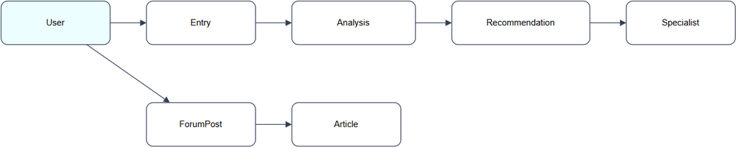
Диаграмма 1. Модель анализа вариантов использования
Mermaid source
classDiagram
class User {
+id
+name
+email
+register()
+login()
}
class Entry {
+id
+date
+mood
+events
+emotions
+save()
}
class Analysis {
+id
+trendScore
+summary
+build()
}
class Recommendation {
+id
+advice
+severity
+generate()
}
class Specialist {
+id
+name
+credentials
+availability
}
class ForumPost {
+id
+text
+createdAt
}
class Article {
+id
+title
+tags
}
User "1" --> "many" Entry : creates
User "1" --> "many" ForumPost : writes
Entry "1" --> "0..1" Analysis : used in
Analysis "1" --> "0..1" Recommendation : produces
Recommendation "0..*" --> Specialist : suggests
Recommendation "0..*" --> Article : suggests
ForumPost "many" --> Article : references

12. Распределить обязанности по классам анализа
12.1. User отвечает за идентификацию и хранение базового профиля пользователя.
12.2. Entry хранит ежедневные факты и обеспечивает исходный материал для анализа.
12.3. Analysis агрегирует записи и вычисляет тенденции.
12.4. Recommendation интерпретирует результаты анализа и формирует поддержку.
12.5. Specialist хранит профиль внешнего специалиста и доступность для консультаций.
12.6. ForumPost и Article поддерживают вторичные функции общения и контента, но не являются ядром фазы 2.

13. Детализировать модель ВИ
13.1. В фазе 2 модель ВИ фиксируется не только в виде общего описания, но и через текстовые сценарии и проектные диаграммы.
13.2. Для модели используются: диаграмма вариантов использования, sequence diagram для записи и анализа, activity diagram для цепочки рекомендаций, component diagram для архитектуры.

Диаграмма 2. Варианты использования
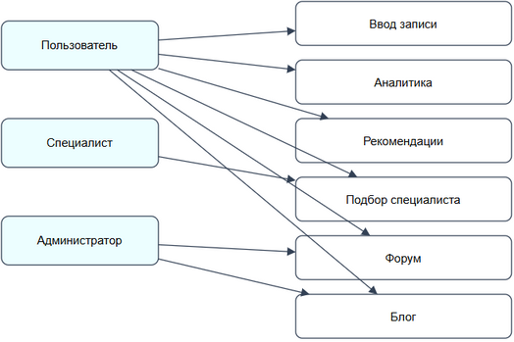
Диаграмма 2. Варианты использования
Mermaid source
flowchart LR
User([Пользователь])
Specialist([Специалист])
Admin([Администратор])
AISvc([AI-сервис])
SpecSvc([Сервис подбора специалистов])
UC1[[Ввод ежедневной записи]]
UC2[[Просмотр аналитики]]
UC3[[Получение рекомендаций]]
UC4[[Подбор специалиста]]
UC5[[Участие в форуме]]
UC6[[Чтение блога]]
User --> UC1
User --> UC2
User --> UC3
User --> UC4
User --> UC5
User --> UC6
AISvc --> UC3
SpecSvc --> UC4
Specialist --> UC4
Admin --> UC5
Admin --> UC6

14. Разрешить архитектурные риски
14.1. Риск AI-интеграции закрывается через адаптер, mock-режим и fallback на rule-based аналитику.
14.2. Риск роста базы данных закрывается раздельным хранением профильных данных и временных рядов, а также индексами по дате и пользователю.
14.3. Риск потери доступности внешнего сервиса закрывается кешированием результатов и повторными запросами с ограничением по времени.
14.4. Риск разрыва между фронтендом и backend закрывается контрактами API и ручной синхронизацией схем.
14.5. Риск неоднозначной аналитики закрывается формализацией метрик состояния и проверкой на коротких сценариях.

15. Актуализировать список рисков проекта
15.1. Архитектурный риск: недоступность AI-сервиса.
15.2. Архитектурный риск: рост объема данных и усложнение запросов.
15.3. Аналитический риск: недостаточная формализация эмоциональных признаков.
15.4. Аналитический риск: изменение требований к рекомендациям после демонстрации заказчику.
15.5. Организационный риск: задержка согласования диаграмм и макетов.
15.6. Технический риск: расхождение между прототипом и будущей реализацией.

16. Определить способ реализации нефункциональных требований
16.1. Производительность: кеширование аналитики, асинхронная обработка AI-запросов, индексирование базы.
16.2. Надежность: резервное сохранение, повторные попытки отправки запросов, fallback-режим.
16.3. Безопасность: HTTPS, JWT, разделение ролей, минимизация хранимых чувствительных данных.
16.4. Масштабируемость: компонентная архитектура и горизонтальное масштабирование backend.
16.5. Удобство: мобильная адаптивность, короткие сценарии ввода, понятные графики.
16.6. Доступность: ясная терминология, поддержка темной и светлой темы на уровне прототипа.

17. Определить способ реализации бизнес-логики
17.1. Бизнес-логика делится на четыре ядра: прием записи, анализ данных, генерация рекомендаций, подбор специалистов.
17.2. Правила анализа оформляются в отдельном сервисе или модуле domain/services.
17.3. Любая рекомендация должна опираться либо на AI, либо на статистический fallback, чтобы система не оставалась без ответа.
17.4. Критические условия должны запускать отдельную ветку сценария: усиленная рекомендация и предложение специалиста.

18. Определить способ реализации уровня хранения данных
18.1. Основное хранилище: PostgreSQL.
18.2. Временные ряды и история настроения: отдельная таблица или TimescaleDB-совместимый слой.
18.3. Для фазы 2 фиксируется логическая модель данных, а физическая схема будет уточняться в фазе 3.
18.4. Основные сущности хранения: users, entries, analyses, recommendations, specialists, forum_posts, articles.

19. Определить способ реализации взаимодействия с пользователем
19.1. Пользовательский интерфейс строится как веб-приложение с понятными экранами: главная, дневник, аналитика, рекомендации, форум, блог.
19.2. Взаимодействие строится вокруг коротких карточек ввода, чтобы ежедневная запись занимала минимум времени.
19.3. Для фаз 2 и 3 подготавливаются прототипы экранов и навигационный поток между ними.

Диаграмма 3. Поток работы пользователя
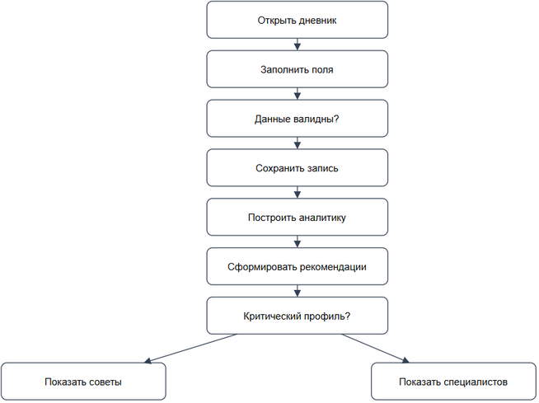
Диаграмма 3. Поток работы пользователя
Mermaid source
flowchart TD
A[Открыть дневник] --> B[Заполнить поля]
B --> C{Данные валидны?}
C -- нет --> D[Показать ошибку]
C -- да --> E[Сохранить запись]
E --> F[Собрать историю]
F --> G[Построить аналитику]
G --> H[Сформировать рекомендации]
H --> I{Критический профиль?}
I -- да --> J[Показать специалистов]
I -- нет --> K[Показать советы]

20. Определить способ реализации взаимодействия с внешними системами
20.1. AI-интеграция оформляется через отдельный адаптер, чтобы смена провайдера не ломала основную логику.
20.2. Сервис специалистов также подключается через интерфейс, а не напрямую из UI.
20.3. При недоступности любого внешнего сервиса система должна возвращать локальный ответ без ошибки сценария.

21. Зафиксировать стек технологий разработки
21.1. Frontend: React, TypeScript, UI-библиотека по выбору команды.
21.2. Backend: Node.js, Express или NestJS.
21.3. Data layer: PostgreSQL, при необходимости TimescaleDB-совместимое расширение.
21.4. AI integration: Hugging Face API или OpenAI API, через собственный адаптер.
21.5. Testing: Jest и базовые сценарные тесты.
21.6. Build and deployment: GitHub Actions, Docker, Docker Compose.

22. Анализировать текущее состояние архитектуры
22.1. В фазе 2 архитектура переводится из концептуального вида в вид, пригодный для проектирования и последующей реализации.
22.2. Система разбивается на следующие подсистемы: presentation, application, domain, infrastructure.
22.3. Ключевой принцип: аналитическая модель должна быть прослеживаема до подсистем и интерфейсов.

Диаграмма 4. Архитектура системы
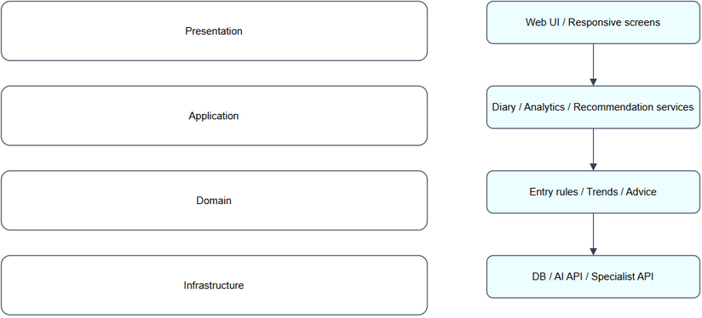
Диаграмма 4. Архитектура системы
Mermaid source
flowchart LR
subgraph Presentation[Presentation Layer]
UI[Web UI]
Mobile[Responsive screens]
end
subgraph Application[Application Layer]
DiaryApp[Diary service]
AnalyticsApp[Analytics service]
RecommendationApp[Recommendation service]
ForumApp[Forum service]
end
subgraph Domain[Domain Layer]
DiaryDomain[Entry rules]
TrendDomain[Trend analysis]
AdviceDomain[Recommendation rules]
SpecialistDomain[Specialist selection]
end
subgraph Infrastructure[Infrastructure Layer]
DB[(PostgreSQL)]
TS[(Timescale-compatible store)]
AISVC[External AI API]
SpecAPI[Specialist API]
end
UI --> DiaryApp
Mobile --> DiaryApp
DiaryApp --> DiaryDomain
DiaryApp --> DB
AnalyticsApp --> TrendDomain
AnalyticsApp --> TS
RecommendationApp --> AdviceDomain
RecommendationApp --> AISVC
RecommendationApp --> SpecAPI
ForumApp --> DB

23. Специфицировать архитектуру
23.1. Архитектура системы опирается на модульный разрез по подсистемам и на четкие интерфейсы между ними.
23.2. Подсистемы: учет дневника, аналитика, рекомендации, специалисты, форум, блог.
23.3. Между подсистемами вводятся интерфейсы: IEntryRepository, IAnalysisService, IRecommendationProvider, ISpecialistGateway, INotificationGateway.
23.4. В фазе 2 фиксируется не окончательная физическая реализация, а проектный каркас, который будет расширен в фазе 3.

24. Специфицировать класс
24.1. Ключевой класс доменной модели: Entry.
24.2. Класс Entry содержит дату, настроение, события, эмоции и признак синхронизации.
24.3. Класс Analysis содержит агрегированную метрику, текстовый вывод и уровень риска.

Диаграмма 5. Классы проектирования
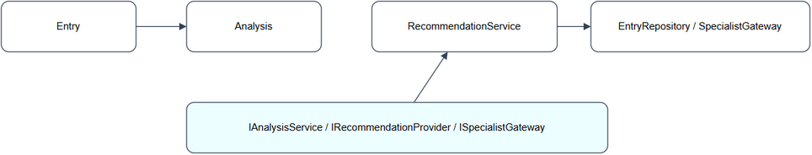
Диаграмма 5. Классы проектирования
Mermaid source
classDiagram
class Entry {
+id: UUID
+date: Date
+moodScore: int
+events: string
+emotions: string
+syncStatus: string
}
class Analysis {
+id: UUID
+summary: string
+riskLevel: string
+trendScore: number
}
class RecommendationService {
+generate()
+fallbackGenerate()
}
class SpecialistGateway {
+findSpecialists()
}
class EntryRepository {
+save()
+listByUser()
}
Analysis <-- Entry : uses
RecommendationService --> EntryRepository
RecommendationService --> SpecialistGateway

25. Специфицировать интерфейсы подсистемы
25.1. Интерфейс IAnalysisService отвечает за построение аналитики на основании списка записей.
25.2. Интерфейс IRecommendationProvider отвечает за генерацию советов и обработку fallback-сценария.
25.3. Интерфейс ISpecialistGateway отвечает за получение списка специалистов из внешнего сервиса.
25.4. Интерфейсы отделяют прикладной слой от инфраструктурных реализаций и позволяют менять внешние сервисы без пересборки доменной логики.

26. Спроектировать статическую структуру системы
26.1. Для phase 2 вводится пакетная структура: ui, application, domain, infrastructure, shared.
26.2. Статическая структура должна показывать, где располагаются сущности, сервисы и адаптеры.
26.3. Подсистемы не обращаются к UI напрямую; взаимодействие идет через application layer.
26.4. Для избранных ВИ используется минимальная связка классов, достаточная для демонстрации работоспособности.

27. Спроектировать динамическое поведение системы
27.1. Динамика системы фиксируется для сценариев: ввод записи, получение аналитики, генерация рекомендаций, подбор специалиста.
27.2. Для GUI-переходов используются понятные состояния экранов: пустой дневник, форма ввода, отправка, отчет, совет, критический режим.

Диаграмма 6. Последовательность сценария «Добавить запись и получить анализ»
Диаграмма 6. Последовательность сценария «Добавить запись и получить анализ»
Mermaid source
sequenceDiagram
actor User as Пользователь
participant UI as Web UI
participant App as Diary service
participant Repo as EntryRepository
participant Analytics as Analytics service
participant AI as AI adapter
User->>UI: Вводит запись и нажимает Save
UI->>App: sendEntry(data)
App->>Repo: save(entry)
Repo-->>App: ok
App->>Analytics: buildAnalysis(userId)
Analytics->>Repo: listByUser(userId)
Repo-->>Analytics: entries
Analytics->>AI: enrichAnalysis(entries)
AI-->>Analytics: result or fallback
Analytics-->>App: analysis report
App-->>UI: success + report
UI-->>User: Показ аналитики

Диаграмма 7. Activity для рекомендаций
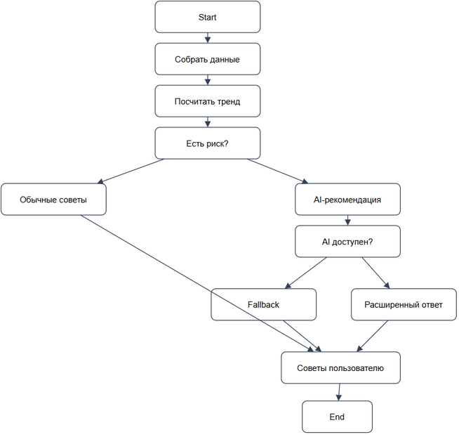
Диаграмма 7. Activity для рекомендаций
Mermaid source
flowchart TD
S([Старт]) --> A[Собрать данные]
A --> B[Посчитать тренд]
B --> C{Есть риск?}
C -- нет --> D[Сформировать обычные советы]
C -- да --> E[Запросить AI-рекомендацию]
E --> F{AI доступен?}
F -- да --> G[Получить расширенный ответ]
F -- нет --> H[Fallback на локальные правила]
G --> I[Показать советы пользователю]
H --> I
D --> I
I --> J([Конец])

28. Разрабатывать прототипы GUI
28.1. Для фазы 2 подготавливаются макеты экранов: главная, дневник, аналитика, рекомендации, специалисты, форум, блог.
28.2. Основной принцип UX: минимум кликов для ежедневной записи.
28.3. Макеты должны показать не только внешний вид, но и логику переходов между экранами.
28.4. Для фазы 3 эти макеты станут основой для реализации интерфейса.

29. Сформировать последовательность сборок
29.1. Build 1: каркас приложения, навигация, форма дневника, моковые данные.
29.2. Build 2: сохранение записи, базовая аналитика, графики, черновой AI-адаптер.
29.3. Build 3: рекомендации, подбор специалистов, тесты, интеграция экранов.
29.4. Build 4: единый демонстрационный билд перед фазой 3.

30. Выполнить сборку
30.1. Сборка фазы 2 должна быть исполняемой и демонстрировать ключевые пользовательские сценарии.
30.2. Итоговая сборка должна включать UI, backend, базу данных и обработку внешних сервисов в объеме, достаточном для проверки архитектуры.

31. Выполнить прямое проектирование класса
31.1. Прямое проектирование класса выполняется для Entry, Analysis, RecommendationService и AI-adapter.
31.2. На этом шаге уточняются атрибуты, методы, зависимости и точки интеграции с внешними сервисами.

32. Реализовать подсистему
32.1. Реализация подсистемы в фазе 2 ограничивается ядром, достаточным для проверки архитектурных решений.
32.2. Второстепенные модули, такие как форум и блог, допускается реализовать только на уровне заглушек или прототипа.

33. Выполнить тесты на уровне разработчика
33.1. Базовые тесты проверяют корректность сохранения записей, построения аналитики и fallback-ветки рекомендаций.
33.2. Для dev-level тестов достаточно unit и component checks, привязанных к ключевым правилам предметной области.
33.3. Отдельно проверяется корректность работы интерфейса при пустых данных и при ошибках внешних сервисов.

34. Определить порядок тестирования системы
34.1. Сначала проверяются отдельные модули, затем интеграционные сценарии, затем весь пользовательский путь.
34.2. Порядок тестирования должен обеспечивать воспроизводимость и постепенное наращивание доверия к билду.

35. Определить сценарий тестирования
35.1. Сценарий тестирования: создание записи, построение отчета, получение рекомендаций, переход к подбору специалиста.
35.2. Сценарий строится вокруг ВИ1–ВИ4 и проверяет, что основные архитектурные решения работают совместно.

36. Определить процедуру тестирования test-case
36.1. Процедура тестирования: подготовить данные, запустить билд, выполнить входной сценарий, сверить ожидаемый и фактический результат, зафиксировать дефекты.
36.2. Test-case должен иметь идентификатор, предусловия, шаги, ожидаемый результат и критерий прохождения.

37. Протестировать реализацию test-case в текущей сборке (текущем билде) системы
37.1. Текущая сборка прогоняется по утвержденному test-case на сценариях ВИ1–ВИ4.
37.2. Проверка выполняется на текущем билде, чтобы зафиксировать реальные расхождения между проектным описанием и реализованным поведением.

38. Проверить соответствие требований к системе и test-case
38.1. Результаты тестов сверяются с требованиями к системе, чтобы выявить расхождения и подтвердить полноту покрытия.
38.2. Проверка соответствия показывает, что именно нужно изменить в test-case или в проектных артефактах.

39. Внести изменения в test-case
39.1. Если test-case требует уточнения, он изменяется и повторно применяется к текущему билду.
39.2. Изменения в test-case фиксируются отдельно, чтобы следующий прогон был сопоставим с предыдущим.

40. Протестировать всю систему согласно test-case
40.1. После корректировки test-case система проверяется целиком по всем шагам сценария.
40.2. Этот шаг подтверждает, что все ключевые части решения работают как единая система.

41. Оценить исполняемый эволюционный прототип
41.1. Исполняемый прототип фазы 2 должен запускаться и демонстрировать основной рабочий цикл системы.
41.2. Эволюционный характер прототипа выражается в последовательности билдов и постепенном расширении реализованного ядра.
41.3. Оценка прототипа опирается на результат тестов, стабильность сценариев и готовность архитектуры к фазе 3.

42. Сформировать описание архитектуры
42.1. Описание архитектуры включает представления вариантов использования, анализа, проектирования, развертывания и реализации.
42.2. Представление вариантов использования фиксирует ВИ1–ВИ4 как архитектурно значимое ядро системы.
42.3. Представление анализа показывает основные классы предметной области и их связи.
42.4. Представление проектирования показывает подсистемы, интерфейсы и классы реализации.
42.5. Представление развертывания фиксирует размещение клиента, веб-приложения, API, базы данных и внешних сервисов.
42.6. Представление реализации связывает классы и подсистемы с выбранным стеком технологий.

Диаграмма 8. Развертывание системы
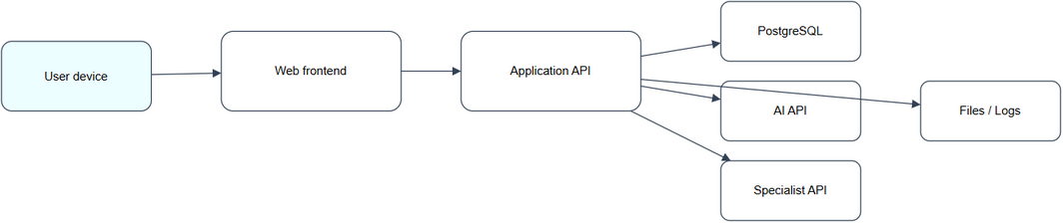
Диаграмма 8. Развертывание системы
Mermaid source
flowchart LR
User[Пользователь]
Browser[Browser / mobile web]
Frontend[Web frontend]
API[Application API]
DB[(PostgreSQL)]
AI[AI API]
Specialist[Specialist API]
User --> Browser --> Frontend --> API
API --> DB
API --> AI
API --> Specialist

43. Сформировать итоговую концепцию фазы 2
43.1. Mental Diary на фазе 2 закрепляется как веб-система мониторинга эмоционального состояния с аналитикой, рекомендациями и подбором специалистов.
43.2. Итог фазы 2 — согласованная архитектура, набор проектных артефактов и тестовая база для перехода к фазе 3.

44. Подвести итоги для итераций фазы
44.1. Фаза 2 завершилась переходом от требований к архитектуре, проектированию и проверяемому прототипу.
44.2. Подтверждены приоритеты вариантов использования, зафиксированы подсистемы, интерфейсы, риски и способы реализации.
44.3. Подготовлена база для фазы 3, в которой проект будет реализовываться по утвержденной архитектуре.

